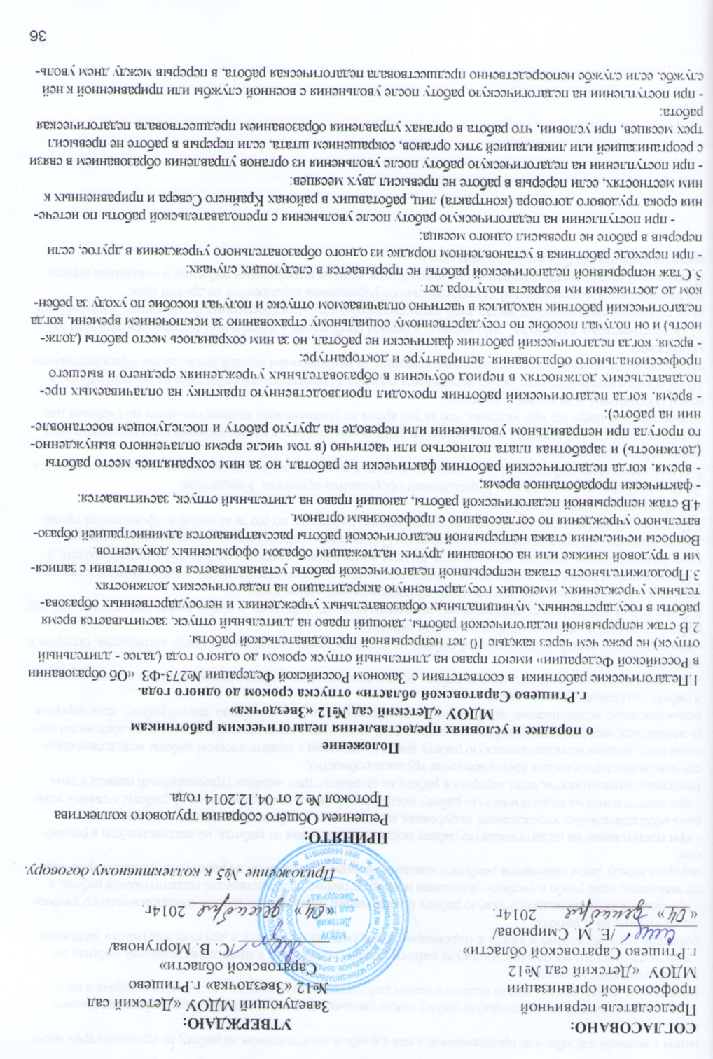нения с военной службы или приравненной к ней службе и поступлением на работу не превысил трех месяцев;
- при поступлении на педагогическую работу после увольнения в связи с ликвидацией образовательного учреждения, сокращением штата педагогических работников или его численности, если перерыв в работе не превысил трех месяцев;
- при поступлении на педагогическую работу после увольнения с преподавательской работы по собственному желанию в связи с переводом мужа (жены) на работу в другую местность независимо от перерыва в работе;
- при поступлении на педагогическую работу по окончании высшего или среднего педагогического учебного заведения, если учебе в учебном заведении непосредственно предшествовала педагогическая работа, а перерыв между днем окончания учебного заведения и днем поступления на работу не превысил трех месяцев;
- при поступлении на педагогическую работу после освобождения от работы, но специальности в российских образовательных учреждениях за рубежом, если перерыв в работе не превысил двух месяцев;
- при поступлении на педагогическую работу после увольнения с преподавательской работы в связи с установлением инвалидности, если перерыв в работе не превысил трех месяцев (трехмесячный период в этих случаях исчисляется со дня восстановления трудоспособности);
- при поступлении на педагогическую работу после увольнения с педагогической работы вследствие обнаружившегося несоответствия работника занимаемой должности или выполняемой работе по состоянию здоровья (согласно медицинскому заключению), препятствующему продолжению данной работу, если перерыв в работе не превысил трех месяцев;
- при поступлении на педагогическую работу после увольнения по собственному желанию в связи с уходом на пенсию;
- при переходе с одной педагогической работы на другую в связи с изменением места жительства, перерыв в работе удлиняется на время необходимое для переезда.
6.Длительный отпуск может предоставляться педагогическому работнику в любое время при условии, что это отрицательно не отразится на деятельности образовательного учреждения.
7.Очередность и время предоставления длительного отпуска, продолжительность, присоединение к ежегодному оплачиваемому отпуску, возможность оплаты длительного отпуска за счет внебюджетных средств и другие вопросы , не предусмотренные настоящим Положением, определяются коллективным договором.
8.Длительный отпуск предоставляется педагогическому работнику по его за явлению и оформляется приказом образовательного учреждения.
Длительный отпуск заведующему Учреждением оформляется приказом Учредителя.
9.За педагогическим работником, находящимся в длительном отпуске, в установленном порядке сохраняется место работы (должность).
За педагогическим работником, находящимся в длительном отпуске, в установленном порядке сохраняется педагогическая нагрузка при условии, что за это время не уменьшилось количество часов по учебным планам и программам или количество групп.
10.Во время длительного отпуска не допускается перевод педагогического работника на другую работу, а также увольнение его по инициативе администрации, за исключением полной ликвидации образовательного учреждения.
11.Педагогическому работнику, заболевшему в период пребывания в длительном отпуске, длительный отпуск подлежит продлению на число дней нетрудоспособности, удостоверенных больничным листком, или согласованию с администрацией образовательного учреждения переносится на другой срок.
Длительный отпуск не продлевается и не переносится, если педагогический работник в указанный период времени ухаживал за болевшим членом семьи.

